Gohebiaeth Hydref/ correspondence October
1.




The Value of Place Plans (Online)
Monday 3rd October 2022 6 to 8pm 
An online training course to introduce the value Place Plans can bring to communities.
This event will discuss the case studies of Place Plans that have already been adopted to explore the benefits they have brought to these communities and to introduce key steps that might be involved in preparing a Place Plan for your community.
For more information, and to book on, please click here>>

Volunteering at Planning Aid Wales


My name is Nia Roberts and outside my working hours at Arup as a planner, I'm a volunteer for Planning Aid Wales.
This gives me the opportunity to help individuals, families, organisations, charities, or small businesses who need planning advice.

During my time as a volunteer, I have advised families battling enforcement notices; advised local businesses on the planning issues to consider in preparation of a planning application; and helped local residents object to planning applications where the proposals had an adverse impact on their amenity.
Nia's profile can be seen here >>
More information about volunteering for Planning Aid Wales here>>

Upcoming Training
Introduction to Planning Enforcement Online
Wednesday 12th October 2022 6 to 8pm
The course will look in detail at how local authorities decide whether to take enforcement action, the enforcement tools they can use if they do and the enforcement appeals process.
For more information, and to book on, please click here>>
Planning Policy for Beginners
Wednesday 9th November 2022 6 to 8pm
The course will look in detail at how local authorities decide whether to take enforcement action, the enforcement tools they can use if they do and the enforcement appeals process.
For more information, and to book on, please click here>>
Introduction to Planning
Wednesday 28th November 2022 6 to 8pm
An introductory or refresher online training session, for new councillors, or those that want to know more about the planning system. A particular focus on where and how Community and Town Councils can impact planning, and ensure the community voice is heard.
For more information, and to book on, please click here>>

And in other news:

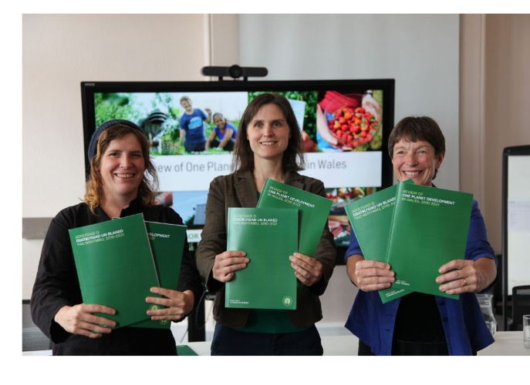
Review of One Planet Development in Wales 2010-2022
The bilingual report details the successes and challenges of One Planet Development (OPD) and makes recommendations for the future. It also identifies how OPDs are helping to achieve the 7 well-being goals for Wales.One Planet Council launched it's publication "Review of One Planet Development in Wales 2010-2021" at an event at the Senedd on 20 September

Full details and further information can be found here>>
Electric Vehicle Charging Points
Electric vehicles (EV) are increasingly growing in popularity due to the reduced running costs and low emission benefits that such cars can provide. Indeed, the Welsh Government published an "Electric vehicle charging strategy for Wales: action Plan" in October 2021. The increase in EV requires the need for an electrical charging outlet at home.
National Planning Policy in Future Wales 2040 and Planning Policy Wales provides clear policy advice in relation to incorporating such charging outlets in new developments and, as such, as part of the planning application for new development. However, what about existing properties? There is no specific permitted development right in Wales to provide such facilities, therefore, it is possible that planning permission would be required to provide an EV charging outlet.
If a planning application is required national planning policy, that seeks reduce CO2 emissions etc, provides positive guidance to support such developments. LDP policies and SPG's are also likely to support the principle of these developments but will vary from LPA to LPA. Please note that if the building is a listed building, then listed building consent will also be required.
As mentioned, there is no clear answer on the need for planning permission and, therefore, we would strongly advise anyone considering EV charging outlets to contact their LPA first to obtain their opinion on the need for planning permission and likelihood of a successful application.

Planning Aid Wales Bespoke Courses
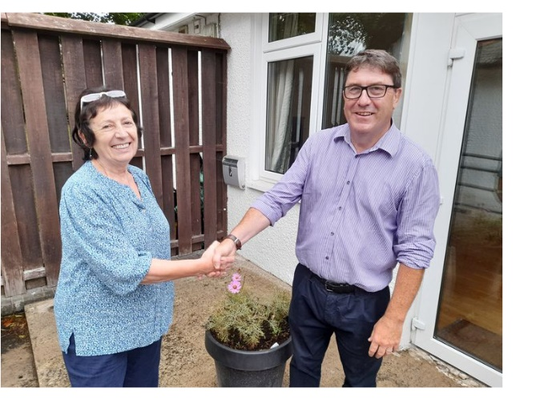
Did you know that we offer courses specifically tailored to your needs? This can include current topics that we deliver already or a topic that your Council/organisation has highlighted as a training need.
Our Planning Engagement Officer Mark Jones, recently delivered a Section 106 training course for Dinas Powys Community Council in the Vale of Glamorgan. Councillors from St. Athan and Llanmaes Councils also attended the training.
Councillor Anne Asbrey, the Chair of Dinas Powys Town Council, welcomed Mark to Lee Hall in Dinas Powys on behalf of the Council, and felt it was a very good and informative session.
'Section 106 was explained really well, particularly for someone who did not know anything about the process.'
If you are interested in a bespoke course, then please do email us here>>

Online training - Perfect for new members

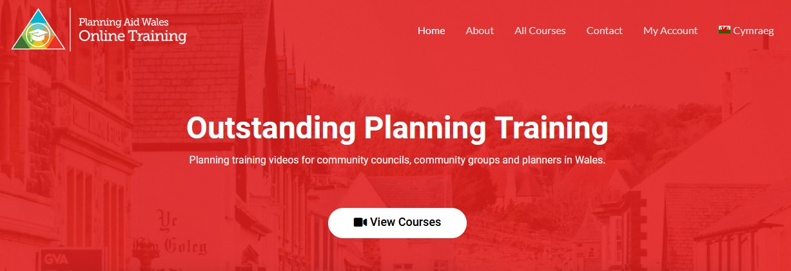
Our online training platform allows you to:
- Build your planning knowledge
- Learn about how the planning system works in Wales and improve your involvement with the planning process.
- Learn when and where you like.

The course will take around 2 hours to complete in one sitting or can be viewed in parts (the course is broken into 20+ short video sections).

Please visit our website for further information here>>

Cynllunio i Gymunedau

Cymorth Cynllunio Cymru Cylchlythyr, Hydref 2022

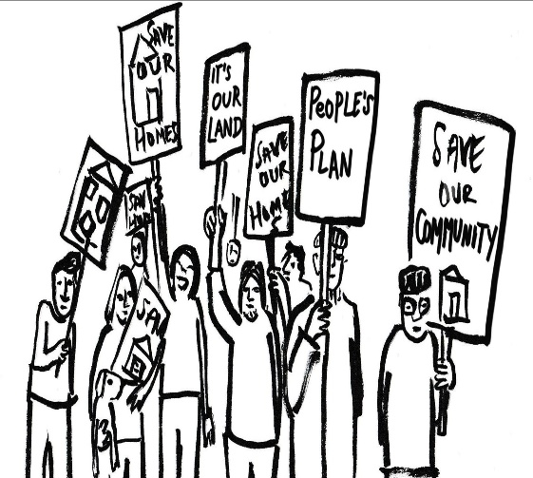
Gwerth Cynlluniau Cynefin (Ar-lein)

Dydd Llun 3ydd Hydref 2022 6 to 8yh
Digwyddiad i gyflwyno'r gwerth y gall Cynlluniau Lle ei roi i gymunedau.
Bydd y digwyddiad yn archwilio astudiaethau achos Cynlluniau Cynefin sydd eisoes wedi eu mabwysiadu er mwyn ymchwilio i'r buddion maent wedi ei roi i'r cymunedau hynny a hefyd i gyflwyno'r camau allweddol sy'n ymwneud â pharatoi cynllun yn eich cymuned.
Am fwy o wybodaeth, cliciwch yma>>


Gwirffoddoli gyda Chymorth Cynllunio Cymru
Fy enw i yw Nia Roberts a'r tu allan i fy oriau gwaith yn Arup fel cynllunydd, rwy'n gwirfoddolwr dros Gymorth Cynllunio Cymru. Mae hynny'n rhoi'r cyfle i mi helpu unigolion, teuluoedd, sefydliadau, elusennau neu fusnesau bach sydd angen cyngor cynllunio.
Yn ystod fy amser fel gwirfoddolwr, rwyf wedi cynghori teuluoedd yn ymladd rhybuddion gorfodaeth, cynghori busnesau lleol ar faterion cynllunio mae angen eu hystyried wrth baratoi cais cynllunio ac wedi helpu trigolion lleol wrthwynebu ceisiadau cynllunio ble mae'r cynigion yn cael effaith andwyol ar eu mwynder.
Mae proffil Nia i'w weld yma >>
Mwy o wybodaeth am wirfoddoli i Gymorth Cynllunio Cymru yma>>

Hyfforddiant i ddod

Cyflwyniad i Orfodaeth Cynllunio (ar-lein)
Dydd Mercher 12 Hydref 2022 6 i 8yh 
Bydd y cwrs hwn o hyfforddiant yn canolbwyntio ar y broses gorfodaeth, yn archwilio sut mae gorfodaeth o fudd i'n hamgylchedd adeiledig ac hanesyddol.
Am fwy o wybodaeth, cliciwch yma>>

Polisi Cynllunio i Ddechreuwyr (ar-lein)
Dydd Mercher 9 Tachwedd 2022 6 i 8yh
Bydd y cwrs hwn yn delio â'r gwahanol fathau o bolisi cynllunio yng Nghymru, sut y gwneir y polisïau hyn a sut allwch chi gymryd rhan yn cyfrannu at y polisïau cynllunio ar gyfer eich cymunedau.
Am fwy o wybodaeth, cliciwch yma>>

Cyflwyniad i Gynllunio (ar-lein)
Dydd Mercher 28 Tachwedd 2022 6 i 8yh
Sesiwn gyflwyno, neu loywi, ar gyfer cynghorwyr newydd, neu'r rhai sydd am wybod mwy am y system gynllunio. Ffocws arbennig ar ble a sut y gall cynghorau Cymuned a Thref effeithio ar gynllunio a sicrhau y clywir llais y gymuned.
Am fwy o wybodaeth, cliciwch yma>>

A Newyddion Arall:

Adolygiad o Ddatblygu Un Blaned yng Nghymru 2010 - 2022

Lansiodd Cyngor Un Blaned ei gyhoeddiad 'Adolygiad o Ddatblygu Un Blaned yng Nghymru 2010 – 2021" mewn digwyddiad yn y Senedd ar 20 Medi 2022. Mae'r adroddiad dwyieithog yn manylu ar lwyddiannau a heriau Datblygu Un Blaned ac yn cyflwyno argymhellion ar gyfer y dyfodol. Mae hefyd yn nodi sut mae Datblygu Un Blaned yn helpu cyflawni'r 7 nod llesiant i Gymru.
Mae rhagor o fanylion a gwybodaeth ar gael yma>>
Mannau Gwefru Cerbydau Trydan
Mae cerbydau trydan yn tyfu'n gynyddol mewn poblogrwydd oherwydd y costau llai o'u rhedeg a'r buddion o allyriadau isel o geir felly. Yn wir, cyhoeddodd Llywodraeth Cymru "Strategaeth gwefru cerbydau trydan i Gymru: Cynllun Gweithredu" ym mis Hydref 2021. Mae'r cynnydd mewn Cerbydau Trydan yn codi'r angen am fannau gwefru trydanol yn y cartref.
Mae Polisi Cynllunio Cenedlaethol yn Dyfodol Cymru 2040 a Pholisi Cynllunio Cymru'n darparu cyngor polisi clir mewn perthynas â chynnwys mannau gwefru mewn datblygiadau newydd ac, felly, fel rhan o'r cais cynllunio ar gyfer datblygiad newydd. Fodd bynnag, beth am eiddo presennol? Does dim hawl datblygu penodol a ganiateir yng Nghymru i ddarparu adnoddau o'r fath, felly, mae'n bosibl y bydd angen caniatâd cynllunio i ddarparu man gwefru Cerbydau Trydan.
Os bydd angen cais cynllunio, mae polisi cynllunio cenedlaethol, sy'n ceisio gostwng allyriadau CO2 ayb, yn darparu canllaw positif i gefnogi datblygiadau o'r fath. Mae polisïau'r Cynllun Datblygu Lleol a Chanllawiau Cynllunio Atodol hefyd yn debyg o gefnogi egwyddor y datblygiadau hyn ond bydd yn amrywio o Awdurdod Cynllunio Lleol i Awdurdod Cynllunio Lleol. Cofiwch, os yw'r adeilad yn adeilad rhestredig, wedyn, bydd angen caniatâd adeilad rhestredig hefyd.
Fel y soniwyd, does dim ateb clir ar yr angen am ganiatâd cynllunio ac felly, byddwn yn cynghori'n gryf bod unrhyw un sy'n ystyried mannau gwefru Cerbydau Trydan yn cysylltu â'u Hawdurdod Cynllunio Lleol yn gyntaf er mwyn cael eu barn nhw ar yr angen am ganiatâd cynllunio a'r tebygolrwydd o gais llwyddiannus.

Cyrsiau Penodol Cymorth Cynllunio Cymru
Wyddoch chi ein bod yn cynnig cyrsiau sydd wedi'u teilwra'n benodol i'ch anghenion? Gall hyn cynnwys pynciau cyfredol rydym eisoes yn eu darparu neu bwnc mae'ch Cyngor / sefydliad wedi'i amlygu fel un sydd angen hyfforddiant.
Yn ddiweddar, cyflwynodd ein Swyddog Ymgysylltu Cynllunio, Mark Jones, cwrs hyfforddi Adran 106 ar gyfer Cyngor Cymuned Dinas Powys ym Mro Morgannwg. Roedd cynghorwyr o Gynghorau Sain Tathan a Llanfaes hefyd yn bresennol yn yr hyfforddiant.
Croesawodd y Cynghorydd Anne Asbrey, Cadeirydd Cyngor Tref Dinas Powys, Mark i Neuadd Lee yn Ninas Powys ar ran y Cyngor, a theimlai ei fod yn sesiwn da iawn ac yn llawn gwybodaeth.
'Cafodd Adran 106 ei hegluro'n wirioneddol dda, yn enwedig i rywun nad oedd yn gwybod unrhyw beth am y broses.'
Os dych chi'n diddordeb mewn cwrs penodol, anfonwch e-bost yma>>

Hyfforddiant ar-lein - Perffaith ar gyfer aelodau newydd

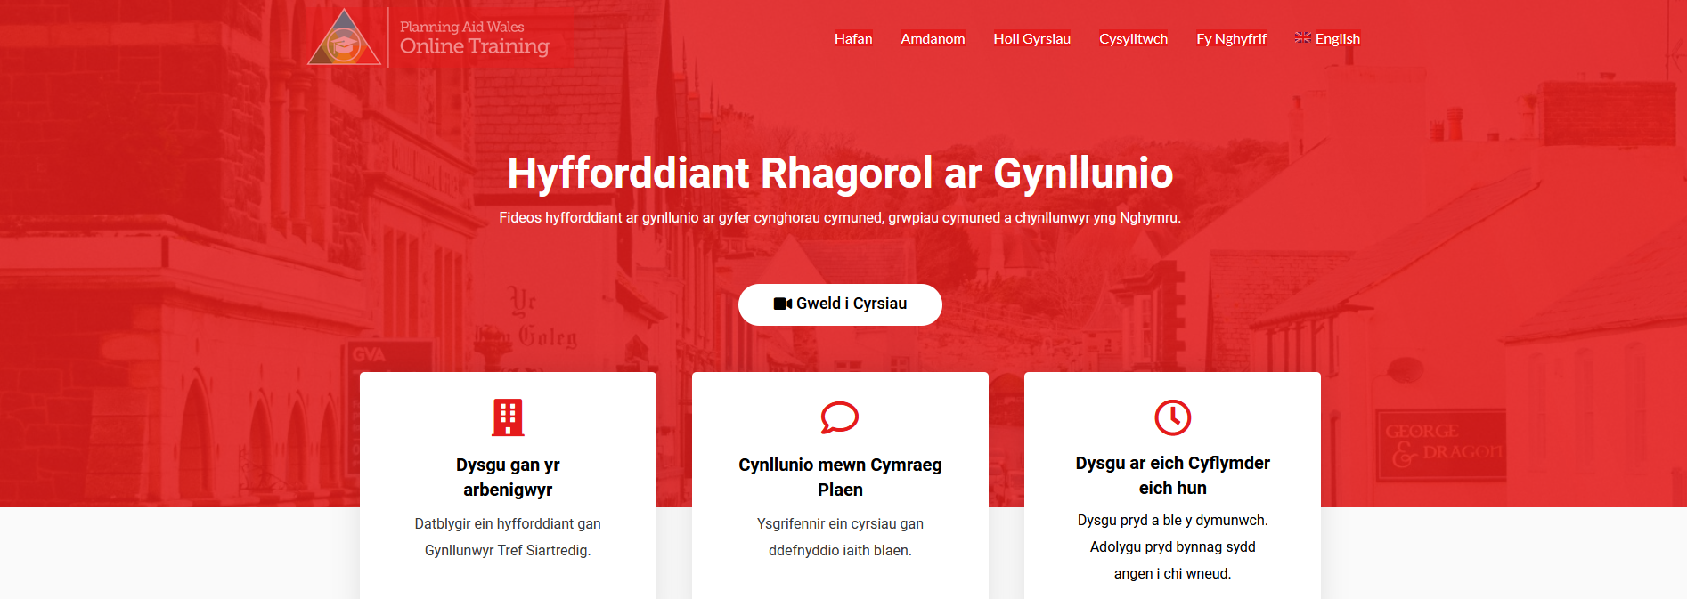

Mae ein platfform hyfforddi ar-lein yn caniatáu ichi:
- Adeiladu eich gwybodaeth gynllunio.
- Dysgu am sut mae'r system gynllunio yn gweithio yng Nghymru a gwella'ch rhan yn y broses gynllunio.
- Dysgu pryd a ble rydych chi'n hoffi.

Bydd y cwrs yn cymryd tua 2 awr i'w gwblhau mewn un eisteddiad neu gellir ei weld mewn rhannau (mae'r cwrs wedi'i rannu'n 20+ o adrannau fideo byr).
Cliciwch yma i gael mwy o wybodaeth>>

2.

Subject | arian refeniw Cymunedau Mentrus
From | Steffan Prys Roberts (ECON A CMND)
To | Meryl Roberts (CYNG/COUN), clercpenrhyn@clegyr.plus.com
Date | 2022-09-16 15:29
Prynhawn da,
Rydw i wedi cael gwybod gan Rhian George fod arian refeniw o gronfa Cymunedau Medrus ar ôl sydd angen ei wario cyn diwedd Tachwedd. Tybed a ydych yn ymwybodol o gynlluniau a phrosiectau cymunedol yn ardal Penrhyndeudraeth sydd angen eu datblygu?
Hapus trafod os oes cynllun neu gynlluniau yn amlygu eu hunain.
Cofion.
Steffan Prys Roberts
Swyddog Cefnogi Cymunedau
SteffanPrysRoberts@gwynedd.llyw.cymru
07901 893006

3
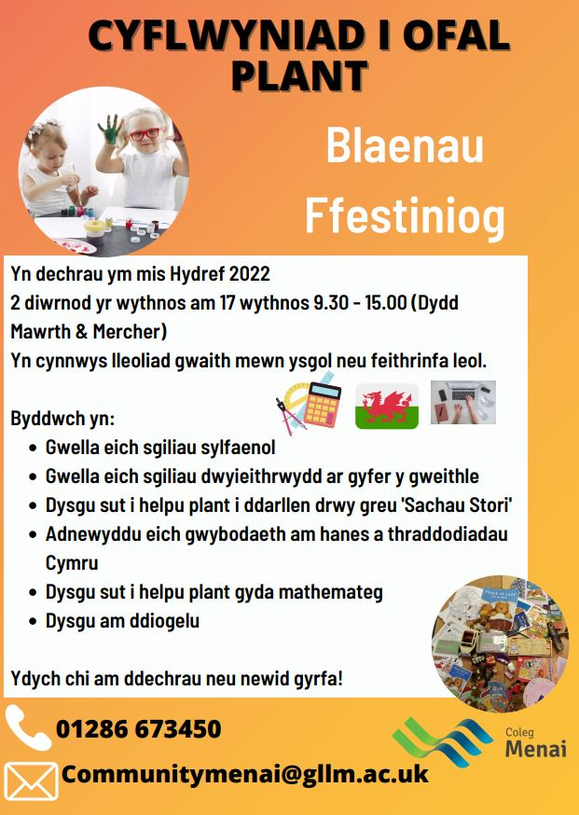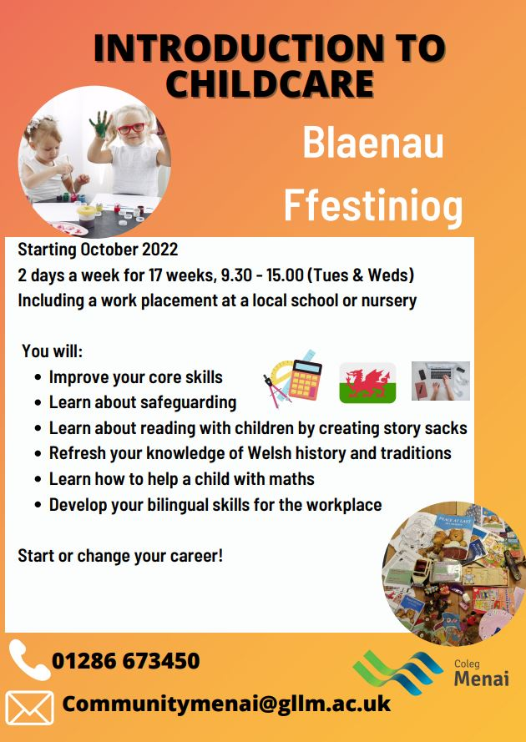
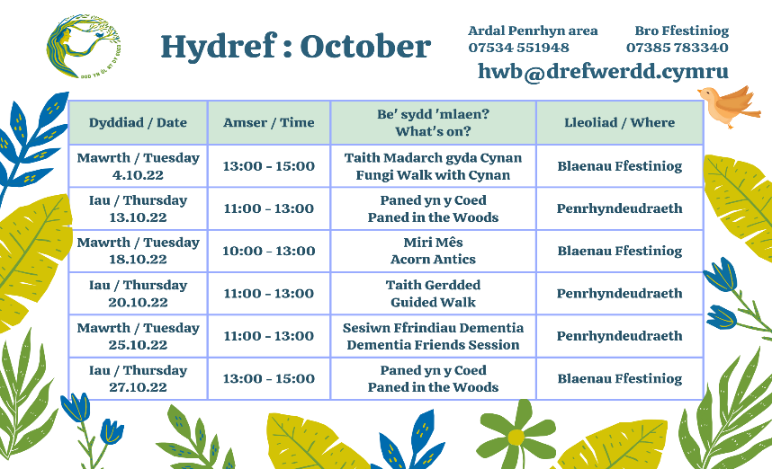
4
 |  | YML/FW: Newyddlen Gwybodaeth i Deuluoedd GWYNEDD Family Information Newsletter Medi # September 2022
From |  | Llinos Haf Owen-Jones (PLANT)
Date |  | Thu 12:46
 | Newyddlen Gwybodaeth i Deuluoedd GWYNEDD Family Information Newsletter Medi# September 2022
 | Gweler y poster isod am leoliadau boreau coffi GAI ar gyfer mis Medi. Ychwanegir mwy yn fuan.
  Go to this Sway
5

